**R1 1 - Revisione della strategia di Sviluppo Locale in chiave valutativa**

***Linea guida***

***Premessa***

La revisione della logica di intervento della Strategia di Sviluppo Locale è un’operazione molto utile per porre le basi del piano di valutazione anche se questa, come capita spesso, è già declinata ed esposta in modo adeguato, per una serie di ragioni:

* Quasi sempre la SSL è stata elaborata in un momento distante (anche qualche anno) dalla fase in cui si pianifica la valutazione e quindi è necessario tenere conto di eventuali presupposti e condizioni di contesto che sono cambiati.
* La revisione viene effettuata con uno sguardo completamente diverso. Infatti, mentre una SSL si scrive per rispondere ad un bando e quindi, inevitabilmente, seguendo logiche plurime quali la compliance amministrativa, il rispetto di indicazioni che giungono da posizioni diverse, l’esigenza da un lato di rispondere a specifici criteri di valutazione e dall’altro di “lasciarsi delle strade aperte”, la revisione della logica di intervento viene effettuata al solo scopo di produrre informazioni utili all’implementazione ed alla valutazione. Ci si può quindi concentrare in modo più “libero” nell’analisi della coerenza logica, del rigore teorico e della “praticabilità” del Piano di Sviluppo Locale e delle sue azioni.
* In ogni caso questo esercizio rappresenta una delle migliori opportunità, sia per il gruppo di persone che dovrà seguire la valutazione, sia per tutti gli altri che saranno coinvolti attivamente nell’attuazione, di “calarsi” nella Strategia di Sviluppo Locale e socializzarla per pianificare come realizzarla.

***Obiettivi, scopo e fasi***

La revisione della logica di intervento della Strategia di Sviluppo Locale viene effettuata con un duplice obiettivo:

a) orientare le scelte che rimangono da fare (ad esempio nella predisposizione dei bandi e/o nella progettazione esecutiva delle azioni dirette realizzate dal GAL);

b) identificare gli elementi prioritari su cui focalizzare l’analisi valutativa.

Lo scopo principale è effettuare una diagnosi della struttura logica della SSL per identificare gli elementi più fragili e quelli più saldi, esplicitare le ipotesi retrostanti, verificare quantificazione degli effetti diretti e raccogliere una serie di informazioni necessarie per decidere come orientare l’analisi valutativa.

Il lavoro può essere effettuato in due passaggi:

1 Rappresentare il modello logico e la sua struttura concettuale (matrice logica).

2 Analizzare il modello “ricostruito” in termini di rilevanza e coerenza.

***Fase 1 - Costruzione della mappa/matrice logica***

Costruire una matrice logica è un modo per rappresentare i passaggi chiave necessari per trasformare un insieme di risorse o di input in attività che sono progettate per conseguire uno specifico insieme di cambiamenti o effetti (risultati immediati e impatti). I componenti chiave da descrivere sono:

* Gli *input* – ovvero gli investimenti in termini di contributi finanziari, regole ed orientamenti specifici su modalità attuative, risorse umane e competenze, previsti per attuare le azioni/interventi della Strategia di Sviluppo Locale. Tutte le azioni previste dal piano devono essere suddivise in cluster in base al tipo di cambiamento (risultato) a cui afferiscono.
* Gli *Output o Realizzazioni* – che rappresentano cosa ci si aspetta venga realizzato (espresso attraverso indicatori fisici) con i progetti finanziati e quali gruppi target verranno coinvolti.
* I *Risultati* - cioè risultati a che si producono attraverso il completamento dei progetti (espressi attraverso indicatori di risultato).
* Gli Impatti – ovvero i cambiamenti (non immediati) determinati dall’interazione dei progetti del cluster sul sistema territoriale interessato dagli interventi.

Fig.1 – I componenti della matrice logica



***Fase 2 – L’analisi di rilevanza e coerenza***

L’analisi di rilevanza e coerenza può essere effettuata sostanzialmente rispondendo alle seguenti domande:

A Rilevanza (rispondenza ai bisogni del territorio).

A1 Ci sono stati cambiamenti che suggeriscono una modifica dell’analisi SWOT (e quindi dei bisogni) o delle ipotesi relative a fattori esterni che hanno il potenziale di influenzare il successo o fallimento della SSL? (se si evidenziarli)

A2 Qual è la spiegazione logica delle motivazioni dell’intervento?

A3 È ancora sufficientemente fondata?

(se no identificare possibili azioni correttive o misure di riduzione del rischio)

A4 Gli indicatori fisici, di risultato e di impatto sono SMART, pertinenti e sufficienti?

(se no identificare eventuali modifiche ed integrazioni da apportare)

A5 Gli interventi si rivolgono realmente agli attori target più adeguati?

(se no identificare possibili azioni correttive o misure di orientamento)

B Coerenza (verifica delle connessioni logiche tra i componenti del quadro strategico).

B1 Le attività pianificate e le dotazioni di ogni azione sono sufficienti per produrre le realizzazioni previste?

B2 Gli output prodotti sono in grado di generare i risultati previsti?

B3 Qual è la logica secondo la quale i risultati delle diverse azioni si rafforzano reciprocamente e/o contribuiscono al conseguimento di un risultato e/o impatto di sistema? È coerente e robusta?

B4 Le azioni previste presentano problemi di “messa in campo” o applicabilità pratica?

C Approccio LEADER e valore aggiunto.

C1 Esiste una logica esplicita o implicita orientata al miglioramento della governance e/o allo sviluppo di capitale sociale e/o al conseguimento di risultati “aggiuntivi” dal punto di vista qualitativo (ad es. innovazione) o quantitativo (ad es. effetto leva)?

C2 Le risorse investite, le modalità adottate, gli output previsti e l’interazione fra i diversi risultati sono in grado di sostenere questo tipo di effetti?

|  |
| --- |
| ***ESERCITAZIONE***  L’esercitazione ha lo scopo di individuare gli elementi importanti da valutare nell’obiettivo specifico “migliorare la competitività turistica dei micro-ambiti territoriali” del prototipo di SSL presentato   1. Sulla base della mappa logica riportata nella figura seguente identificate gli ambiti[1] più importanti su cui la valutazione dei risultati dovrà insistere. 2. Quindi, attraverso un’analisi più in profondità, utilizzando la matrice in excel e le domande della check list che troverete già posizionate nei quadranti al di sotto della matrice logica, completate l’identificazione degli aspetti su cui ritenete che l’analisi valutativa dovrà prioritariamente concentrarsi. 3. A questo punto predisponete una lista degli elementi a vostro avviso più importanti da analizzare. |

Lista dei possibili ambiti di valutazione da tenere in considerazione:

- Ambiti temporali: come si deve tener conto dell’arco temporale in cui si può effettivamente lavorare rispetto a quello in cui risultati ed impatti saranno generati?

- Ambiti geografici: ci sono elementi da analizzare in modo diversificato per i diversi ambiti geografici dell’area interessata?

- Ambiti settoriali e/o sociali: potrebbe essere opportuno focalizzare l’analisi valutativa su specifici target in termini di settori o sub settori economici o categorie di popolazione o situazioni sociali?

- Ambiti di progetto/politica: si intende limitare la valutazione alle risorse investite con LEADER o è opportuno esaminare se e in quale modo in cui esso ha interagito altri progetti/strumenti di intervento?

- Ambiti di approccio LEADER: come orientare l’analisi valutativa sugli effetti determinati dall’adozione dell’approccio LEADER?

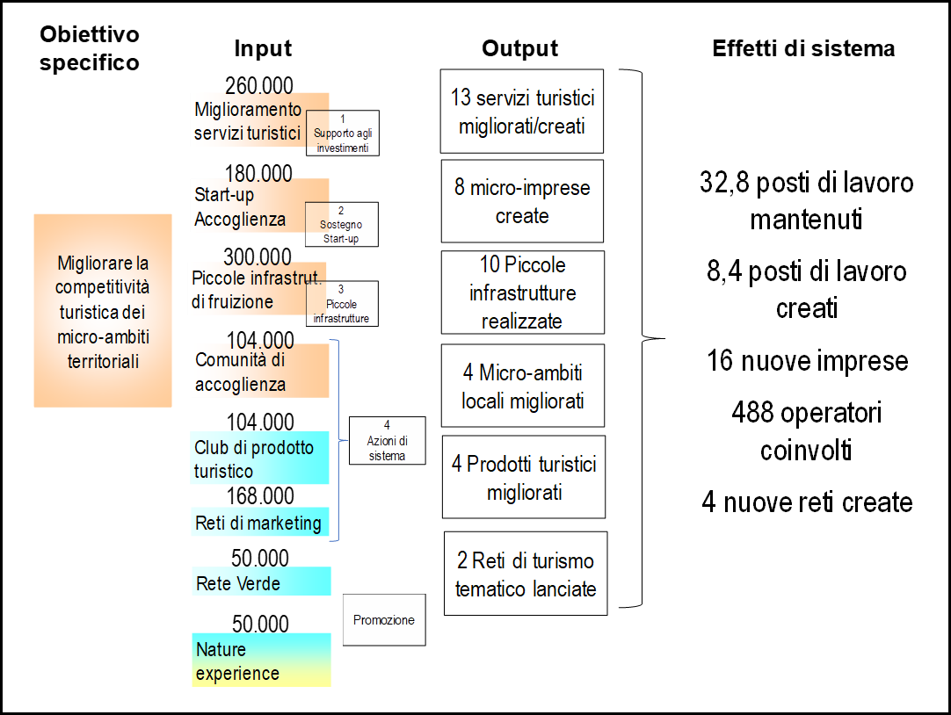

1.